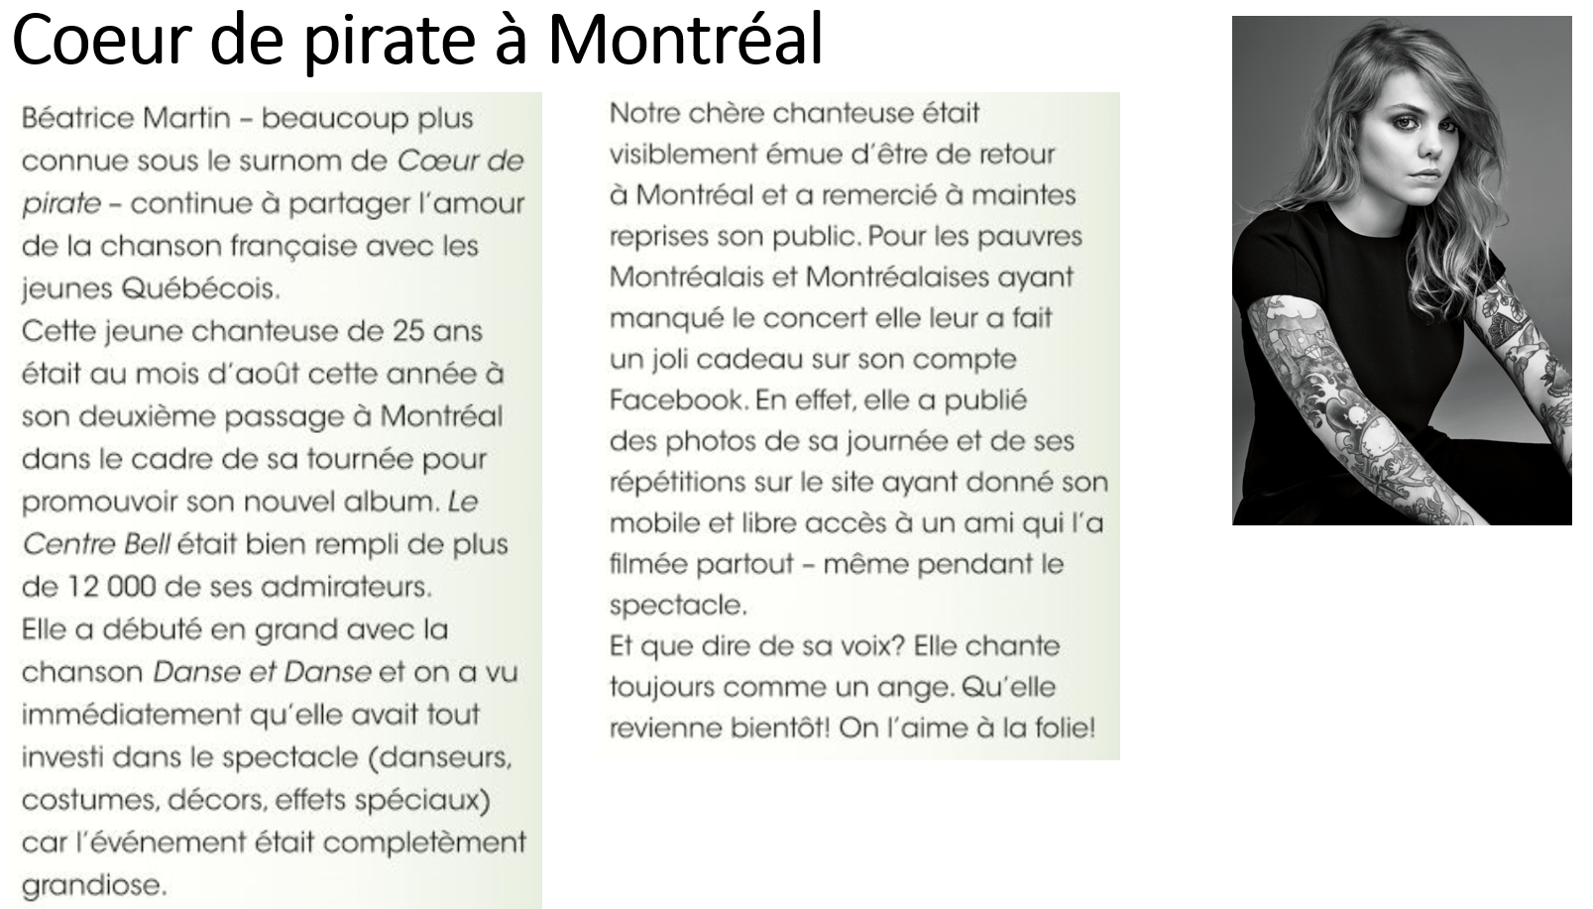



**A: Trouvez les équivalents de ces expressions dans le texte.**

|  |  |
| --- | --- |
| 1. faire la promotion | 5. tout à fait |
| 1. complet | 6. notamment |
| 1. commencé | 7. Plusieurs fois |
| 1. a fait le plus grand effort | 8. Portable |

**B: Trouvez dans le texte ces expressions en français.**

|  |  |
| --- | --- |
| 1. The love of French songs | 1. Moved |
| 1. In the context of | 1. Rehearsals |
| 1. Scenery | 1. Like an angel |
| 1. magnificent | 1. madly, to an extreme |

 **Indiquez les quatre phrases qui sont vraies dans la liste ci-dessous**

1. *Coeur de pirate* est le surnom de Béatrice Martin.
2. Elle a fait une tournée afin de promouvoir une nouvelle chanson.
3. Ceux qui ont raté le concert ont pris des photos de la répétition.
4. Elle chante formidablement comme toujours.
5. Le spectacle avait beaucoup d’effets spéciaux.
6. Son ami a enregistré toutes les chansons pendant le concert avec un portable.

**Traduisez en français**

1. In my opinion the concert was spectacular.
2. For me, Coeur de pirate has the voice of an angel.
3. In my views, the show was a complete success.
4. It seems to me that Coeur de pirate put a massive effort into her tour.
5. I think that she was happy to return to Montréal.